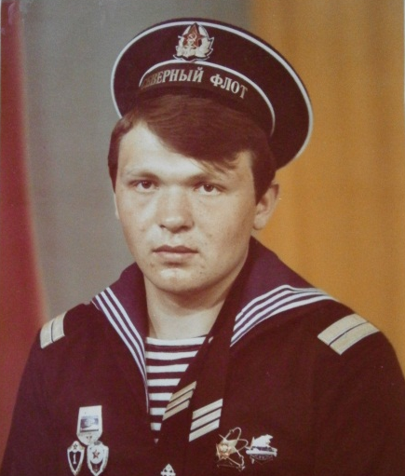
Школа гордится своими учениками

6 декабря Украина отметила День Вооружённых Сил, который был утверждён в нашей стране в 1993 году.
Отметили эту дату и учащиеся ОШ №4. Члены кружка «Юные журналисты» провели встречи с бывшими выпускниками школы, которые рассказывали о том, как они проходили военную службу на море, в небе и на суше, охраняя покой нашей Родины в мирное время.
Уланович Игорь Владимирович – бывший моряк-подводник, проходил службу на военно-морской базе в г. Мурманска. Его мама Мария Дмитриевна показала семейный альбом, рассказала, каким был сын в детстве и юности, показала макет подводной лодки, на которой служил Игорь.
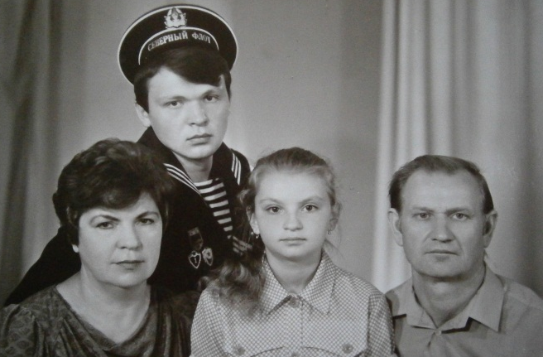
Интересной была встреча и с самим Игорем. Он рассказал о том, что после окончания учёбы в училище водного транспорта три года служил на атомной подводной лодке. Был электриком-аккумуляторщиком (специалист первого класса), являлся командиром отделения и командиром боевого поста. Службу начал простым матросом, а окончил в звании – «Старшина первой статьи». Был отличником боевой и политической подготовки. Имел награды: «Жетон за дальний подводный поход», «Отличник военно-морского флота». И сейчас Игорь Владимирович заслуженно гордится своими бывшими успехами, трепетно хранит альбом, в котором многие фотографии повествуют о его друзьях и товарищах по службе, а также бережно хранит парадную морскую форму, на кителе которой много значков и наград за службу.
Ребята с интересом слушали рассказ моряка-подводника, а ученица 9-Б класса Штонденко Анастасия оставила ему на память о встрече стихотворение, которое сама сочинила.
6 декабря 20 лет назад
Постановлением Верховной Рады
Был праздник утверждён - День знаменательный
Для нашей Украины.
И прославляет в этот день она
Военно-морской флот и все войска,
Что на море, суше, в небе
Охраняют нас всегда!
Всем известно в целом мире:
Каждый воин в государстве – патриот,
Он на страже чести, долга, славы,
Оберегает свой народ.
6 декабря салют дают
В честь каждого солдата,
Что защищает наш покой.
И пусть священной будет эта дата!

